NÁLEZ PSA

V obci Vikýřovice v ulici Pod Trámky byl dne 3.2.2018 nalezen černý labrador s obojkem – bez známky a čipu, stáří cca 8 let.
Pes je umístěn v kotci za budovou Obecního úřadu Vikýřovice.
Žádáme majitele, aby se o něho přihlásil.
Bližší informace sdělí na tel. 583 213 146, 607 244 027.

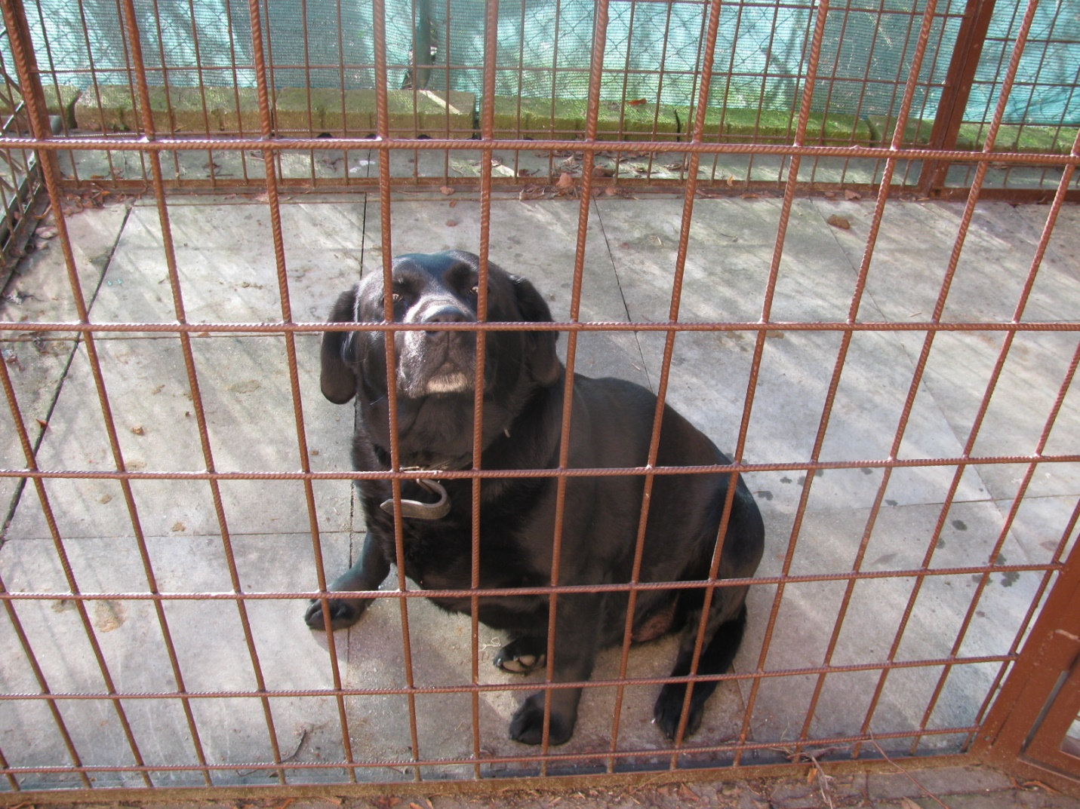

Ve Vikýřovicích dne 5.2.2018

